UNIVERSIDADE FEDERAL DE PERNAMBUCO
COLÉGIO DE APLICAÇÃO

PROVA DE SELEÇÃO À 5ª SÉRIE DO ENSINO FUNDAMENTAL DE 2008

PORTUGUÊS

E
MATEMÁTICA

NOME DO (A) CANDIDATO (A):
INSCRIÇÃO N°:

DATA: 18 DE NOVEMBRO DE 2007.

LEIA COM ATENÇÃO

- Verifique se este caderno de provas contém 24 questões (12 de Português e 12 de Matemática), numeradas de 01 a 12 em Português e de 01 a 12 em Matemática.
- Caso o seu caderno de provas não esteja completo, solicite ao fiscal da sala um outro caderno de provas. Não serão aceitas reclamações posteriores.
- Nas questões de múltipla escolha, marque APENAS UMA ALTERNATIVA. Duas ou mais alternativas assinaladas serão consideradas como resposta nula.
- Não será permitido:
  - levantar-se sem a autorização do fiscal;
  - pedir ou consultar materiais alheios;
  - copiar as respostas e/ ou as questões;
  - sair da sala com o caderno de provas;
  - usar instrumentos que contenham as quatro operações aritméticas ou auxiliem a realização das mesmas.
- Coloque o seu nome e número de inscrição em cada folha do caderno de provas.
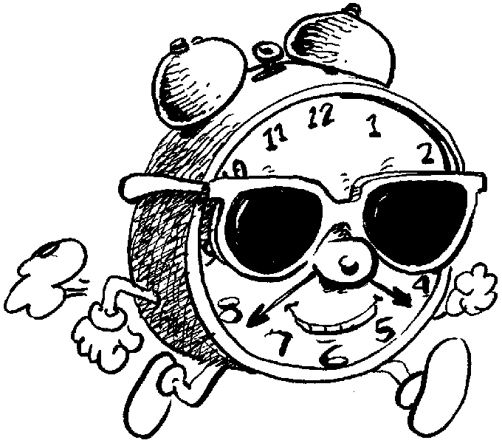
- Esta prova terá a duração de três horas.
BOA SORTE!

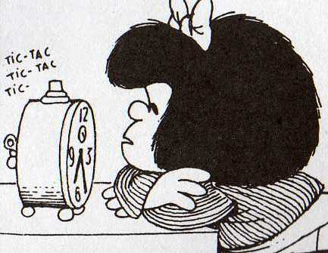

Qual a importância do tempo na nossa vida?
Tempo de estudar, tempo de brincar, tempo de fazer acontecer...
Muitas pessoas não se dão conta do quão preciosas são as nossas horas e passam pela vida sem aproveitá-las ao máximo.

Leia os textos que seguem, reflita sobre como os autores abordam o tema TEMPO e responda às questões apresentadas.

TEXTO 1

Embolada do tempo
Alceu Valença

Você quer parar o tempo
E o tempo não tem parada
Você quer parar o tempo
O tempo não tem parada

Eu marco o tempo
Na base da embolada
Da rima bem ritmada
Do pandeiro e do ganzá

Você quer parar o tempo
E o tempo não tem parada
Você quer parar o tempo
O tempo não tem parada

O tempo em si
Não tem fim
Não tem começo
Mesmo pensado ao avesso
Não se pode mensurar

Você quer parar o tempo
E o tempo não tem parada
Você quer parar o tempo
O tempo não tem parada

Buraco negro
A existência do nada
Noves fora, nada, nada
Por isso nos causa medo

Tempo é segredo
Senhor de rugas e marcas
E das horas abstratas
Quando paro pra pensar

Você quer parar o tempo
E o tempo não tem parada
Você quer parar o tempo
O tempo não tem parada

VALENÇA, Alceu. Na embolada do tempo. Indie Records / Universal Music, 2005.
AS QUESTÕES 1, 2 E 3 REFEREM-SE APENAS AO TEXTO 1.

QUESTÃO 1

Marque a única alternativa que não corresponde às idéias apresentadas no texto:

a) “O tempo não tem parada”: é senhor de rugas e marcas.
b) “O tempo não tem parada”; é um buraco negro.
c) “O tempo não tem parada”, pode-se mensurar.
d) “O tempo não tem parada”, não tem fim, não tem começo.

QUESTÃO 2

A expressão “Noves fora, nada, nada” é usada para:

a) Comprovar uma informação.
b) Negar uma informação.
c) Expressar dúvidas quanto a uma informação.
d) Enfatizar uma informação.

QUESTÃO 3

Há poucas marcas de pontuação no texto. Isso indica que:

a) O uso limitado da pontuação revela a falta de conhecimento do autor das normas gramaticais.
b) O uso moderado da pontuação é uma escolha individual do autor do texto.
c) Para ser cantado, um texto não precisa ser pontuado.
d) Usar ou não usar a pontuação não compromete o sentido do texto.

TEXTO 2

Horas para gastar
Clarice Lispector

Eu mesma me surpreendo ao perceber quantas horas por ano tenho para gastar. Capacito-me de que na realidade tenho mais tempo do que penso – e isso significa que vivo mais do que imaginei. Isso se fizermos as contas das horas do dia, da semana, do mês, do ano. Quem fez o cálculo foi um inglês, não sei seu nome.

Um ano tem 365 dias – ou sejam, 8.760 horas. Não é enganoso não, são oito mil setecentos e sessenta horas. Deduzam-se oito horas por dia de sono. Agora deduzam-se cinco dias de trabalho por semana, a oito horas por dia, durante 49 semanas (descontando, digamos, o mínimo de duas semanas de férias, e mais uns sete dias de feriado). Deduza duas horas diárias empregadas em condução, para quem mora longe do local de trabalho.

Nessa base sobram-lhe 1.930 horas por ano. Mil novecentas e trinta horas para se fazer o que se quiser ou puder. A vida é mais longa do que a fazemos. Cada instante conta.

LISPECTOR, Clarice. A descoberta do mundo: crônicas. Rio de Janeiro: Rocco, 1999. p.433-434.

QUESTÃO 4

Compare os textos 1 e 2 e responda:

a) Os textos possuem a mesma idéia de tempo.
b) No texto 1, o tempo é enfocado como infinito; no texto 2, como finito.
c) O texto 1 é um poema e o texto 2, uma fábula.
d) O texto 1 é um cordel e o texto 2, uma crônica.

QUESTÃO 5

A frase que melhor expressa a idéia principal do texto 2 é:

a) Não existe vida sem cálculo.
b) Na vida, é importante aproveitar cada segundo do nosso tempo.
c) Temos mais tempo para gastar do que imaginamos.
d) Podemos usar nossas horas para fazer o que quisermos.

QUESTÃO 6

Qual das alternativas abaixo apresenta sinônimos respectivos, no contexto do texto 2, para “capacito-me de”, “deduzam-se” e “condução”:

a) Descubro, subtraiam, metrô.
b) Reflito, adivinhem, ônibus.
c) Penso, concluam, veículo.
d) Dou-me conta de, retirem, transporte.

TEXTO 3

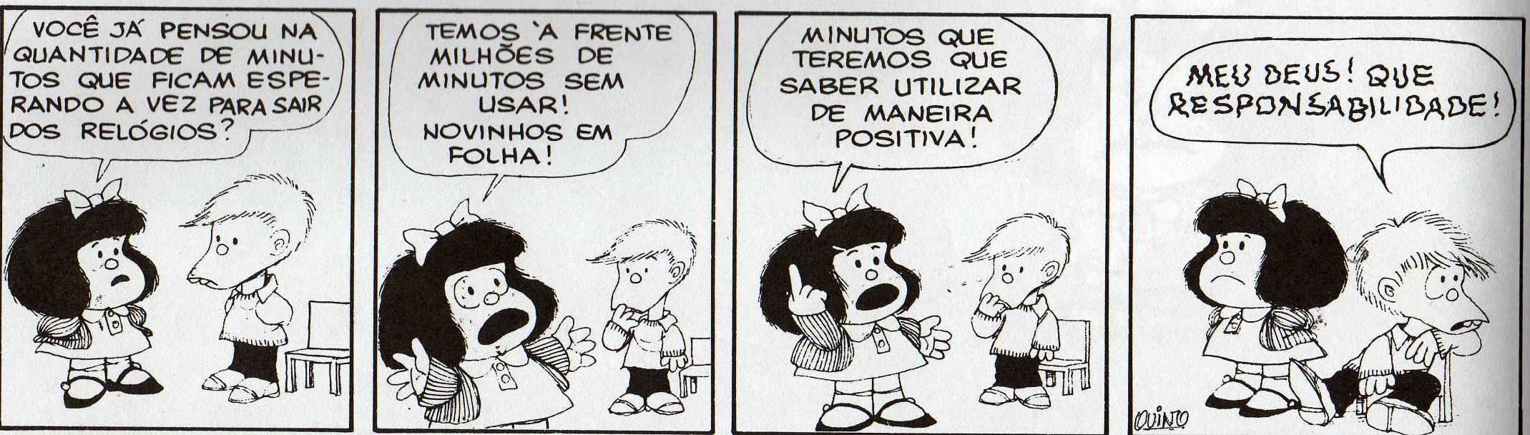
QUINO. Toda a Mafalda. São Paulo: Martins Fontes, 1993. p.34.

QUESTÃO 7

Nos quadrinhos, Mafalda demonstra uma preocupação com o uso positivo do tempo. Nas suas frases, observamos, quadro a quadro, uma mudança do tempo verbal para expressar, com mais adequação, as idéias da personagem. Nesse contexto, é errado afirmar que se usa:

a) O verbo pensar no passado para indicar questionamento.
b) O verbo ter no futuro para indicar recomendação.
c) O verbo ter no presente para indicar um fato.
d) O verbo sair no infinitivo para indicar imobilização.

TEXTO 4

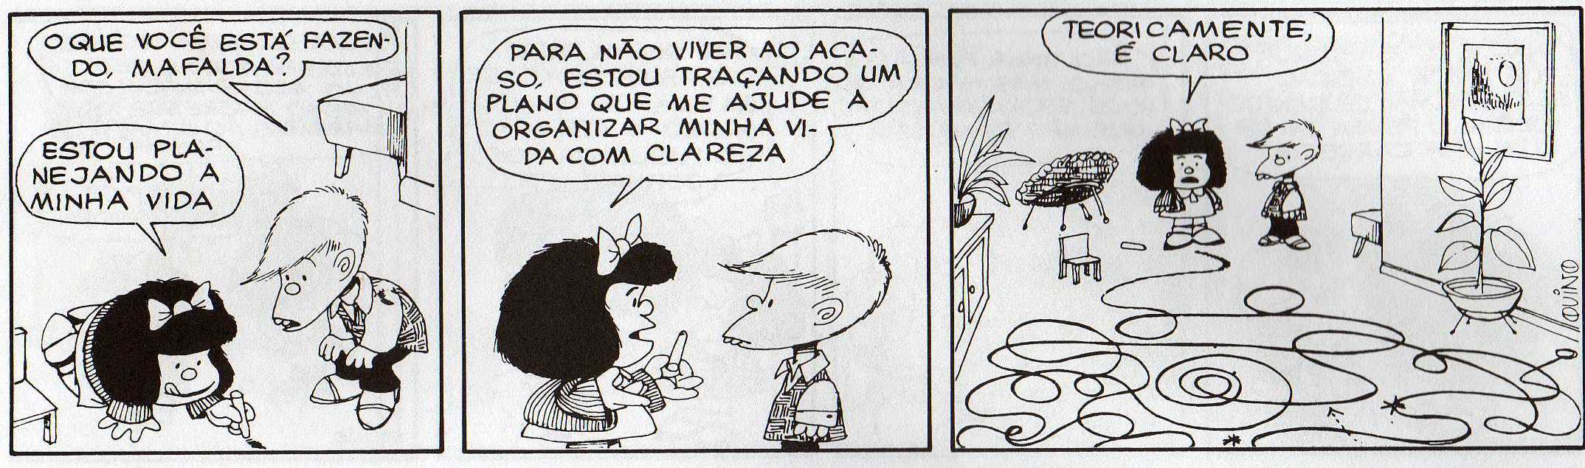
QUINO. Toda a Mafalda. São Paulo: Martins Fontes, 1993. p.29.

QUESTÃO 8

Nos textos 3 e 4, uma seqüência de informações é apresentada com base nas falas, ações e gestos das personagens. Observe o último quadrinho do texto 3 e o primeiro quadrinho do texto 4 e marque a opção que melhor represente as expressões de Mafalda.

a) Surpresa e entusiasmo.
b) Preocupação e descaso.
c) Ansiedade e compromisso.
d) Dúvida e curiosidade.

QUESTÃO 9

Qual a relação de oposição de idéias estabelecida por Mafalda no texto 4?

a) Planejamento e organização.
b) Teoria e prática.
c) Acaso e plano.
d) Traçado e planejamento.

TEXTO 5

Como organizar um plano de estudo

Se estudar de forma organizada nunca fez parte de sua rotina, acompanhe as dicas do psicólogo Sérgio Goldenberg, professor aposentado da Faculdade de Educação da Universidade Estadual de Campinas (Unicamp).

- Qual a duração ideal de um plano de estudo?
Depende dos objetivos que se quer atingir. Podem-se sempre estabelecer metas de curto prazo. As metas devem estar em sintonia com o ritmo da matéria dada em classe. Quando as metas são cumpridas à risca, sua motivação se mantém em alta.

- Quantas horas é preciso estudar por dia?
O estudo pode ser realizado em dois ou três períodos de 2 horas no decorrer do dia. Mais do que isso pode levar a uma fadiga mental.

- Como organizá-lo?
Monte uma tabela semelhante ao horário escolar. Marque em cada dia as disciplinas que irá estudar e, conforme a matéria seja dada em classe, vá detalhando os conteúdos ou as metas numa tabela.

- Como dividir o tempo entre as disciplinas?
Intercale as matérias preferidas com as de que não gosta. Evite, por exemplo, estudar Matemática e Física em seguida, já que as duas exigem cálculos.

- Como controlar o cumprimento do plano?
Marque na tabela cada tarefa realizada. O que não foi feito no período determinado deve ser realizado em um horário extra na próxima semana. Deixe períodos livres para eventuais reposições, mas evite sempre adiar as tarefas.

Revista Superinteressante – Fevereiro / 2000 (texto adaptado).

QUESTÃO 10

Segundo a seqüência de informações apresentadas no texto 5, para se estudar de forma organizada, é importante se planejar quanto a:

a) Metas, tempo, organização e disciplinas.
b) Organização, objetivos, preferências e horário escolar.
c) Motivação, horas, detalhamento e reposições.
d) Sintonia, períodos, controle e disciplinas.

QUESTÃO 11

No texto 5, ao analisar a relação sujeito-predicado, podemos afirmar que:

a) Em “acompanhe as dicas do psicólogo Sérgio Goldenberg”, o verbo acompanhar está no singular, concordando com o sujeito “leitor” não expresso na oração.
b) Em “Depende dos objetivos que se quer atingir”, o sujeito do verbo “depender” está explícito na pergunta “Qual a duração ideal de um plano de estudo?”
c) Em “Como organizá-lo?”, o sujeito da oração é o termo “estudo”, tema central da entrevista.
d) Em “Intercale as matérias preferidas com as de que não gosta”, há apenas uma oração. O sujeito dessa oração é o pronome “tu”, o qual não está escrito, mas podemos identificá-lo pela forma verbal.

QUESTÃO 12

Com base nas leituras desta avaliação, produza um texto, tratando do tema: “Você sabe usar o seu tempo de forma positiva?”. Siga as orientações abaixo:

- Na primeira parte, defina a noção de tempo e apresente seu ponto de vista, respondendo à questão. (3 linhas)
- Na segunda parte, defenda o seu ponto de vista, justificando-o. (4 linhas)
- Na última parte, conclua. (3 linhas)
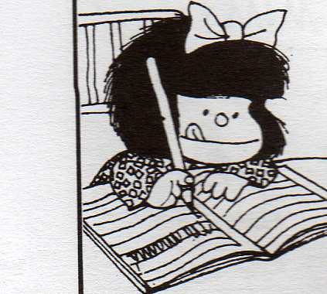
- Coloque um título na sua produção.

_______________________________________

______________________________________________________________________________________________________________________________________________________________________________________________________________________________________________________________________________________________________________________________________________________________________________________________________________________________________________________________________________________________________________________________________________________________________________________________________________________________________________________________________________________________

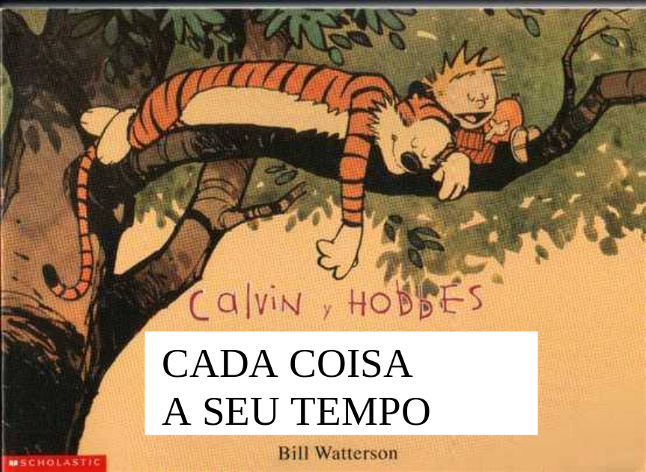

AGORA É O MOMENTO DE RESOLVER AS QUESTÕES DE
MATEMÁTICA.

QUESTÃO 1

Leia o texto a seguir, escrito pela médica veterinária Angélica Lang Klaussner:

O Gato e a Terceira Idade
“Os gatos entram no último terço de sua vida quando atingem 10 anos. Para que esta fase transcorra da melhor forma possível é necessário fornecer-lhes uma alimentação que respeite as modificações fisiológicas próprias da idade”.
Disponível em: <http://adoteumgatinho.uol.com.br/vetresponde/160506.htm>. Acesso em: 3 out. 2007.

Com base na afirmação da médica veterinária, marque a única conclusão correta dentre as seguintes:
A) Um gato, geralmente, vive cerca de trinta anos.  B) A primeira metade da vida de um gato vai até os sete anos.  C) O primeiro terço da vida de um gato vai até os cinco anos.  D) Os gatos só vivem um terço de 10 anos. | 

QUESTÃO 2
Observe a peça abaixo, vista em perspectiva.

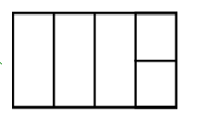
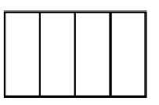
Assinale qual das figuras abaixo melhor representa a vista superior (veja a seta) dessa peça.
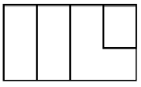
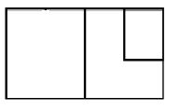
A)
B)

C)
D)

QUESTÃO 3

Amanda completou 15 anos e 11 meses de nascimento em 10/06/2007. Marque a única alternativa correta para a data em que Amanda nasceu.

A)10/06/1989

B)10/07/1989

C)10/06/1989

D)10/07/1991
“Questão anulada. O item C deveria ter sido 10/06/1991.”

QUESTÃO 4

Alceu e Manuelito adoram futebol. Alceu torce pelo Santa Flecha e Manuelito torce pelo Metroviário. Na última quarta-feira, os dois times se confrontaram, Alceu e Manuelito assistiram ao jogo pela TV, cada um em sua casa. O jogo começou às
21h 47min e, além dos 45 minutos regulamentares, o juiz deu 3 minutos de acréscimo no primeiro tempo.
Assim que terminou o primeiro tempo, como o Santa Flecha estava ganhando, Alceu ligou para Manuelito, para contar vantagem. A que horas aconteceu esse telefonema?



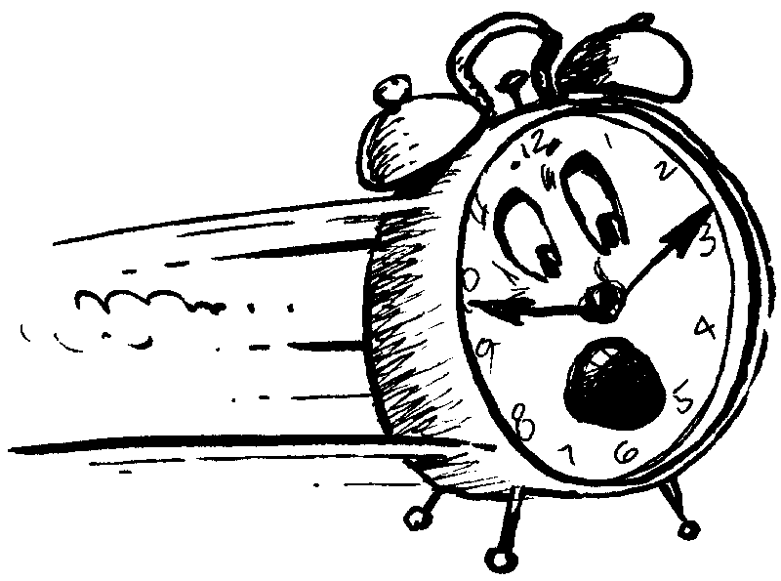

Resposta :

AS INFORMAÇÕES ABAIXO PODEM SER USADAS PARA A SOLUÇÃO DAS QUESTÕES 5,6, E 7.

A figura abaixo representa o esquema de um teatro, mostrando o palco, as portas de acesso e os cinco setores de poltronas.
8m

Palco
5m
4m

14m

Setor A
Setor B

Setor C
Setor D
Setor E

PORTAS DE ACESSO

Cada setor de poltronas é formado por 14 fileiras de 20 poltronas cada uma, como indicado ao lado.

QUESTÃO 5

Marque a alternativa que indica a capacidade máxima desse teatro.

A) 280 pessoas sentadas.
B) 560 pessoas sentadas.
C) 840 pessoas sentadas.
D) 1400 pessoas sentadas.

QUESTÃO 6

O proprietário do teatro pretende revestir o piso do palco com pranchas de madeira. Assinale a alternativa que indica quantos metros quadrados de madeira serão necessários.

A) 31 metros quadrados.
B) 40 metros quadrados.
C) 44 metros quadrados.
D) 60 metros quadrados.

QUESTÃO 7

Ao final do espetáculo, os funcionários abrem apenas algumas portas. Supondo que, por cada porta, passem exatamente 20 pessoas por minuto, assinale a alternativa que indicaria quantas portas o funcionário teria de abrir para que o teatro, que estava lotado, ficasse totalmente esvaziado em 10 minutos.

A) 5 portas.
B) 6 portas.
C) 7 portas.
D) 8 portas.

QUESTÃO 8

Mafalda dorme um terço do dia, estuda durante um sexto do dia e gasta um quarto do dia para cumprir necessidades (almoçar, tomar banho, etc.). Quantas horas do dia ainda lhe restam para fazer outras coisas?

Resposta :

QUESTÃO 9


Sérgio tem um relógio digital que marca horas e minutos, variando de 00:00 até 23:59. Quantas vezes em um dia os algarismos 1, 2, 3 e 6 aparecerão todos juntos no visor do relógio? Dica: A figura mostra uma das possibilidades.
A) 5 vezes
B) 6 vezes
C) 7 vezes
D) 8 vezes

QUESTÃO 10
Clarice quer encher um baú como este com cubos iguais ao desenhado:

6
4
6

2
2
2

Quantos desses cubos (de aresta 2) são necessários para preencher completamente esse baú, sem ultrapassar a borda?

Resposta :

QUESTÃO 11

Em outubro, sempre há 31 dias. Nos anos em que o mês de outubro tem exatamente quatro terças-feiras e quatro sábados, qual dia da semana corresponde a 25 de outubro?

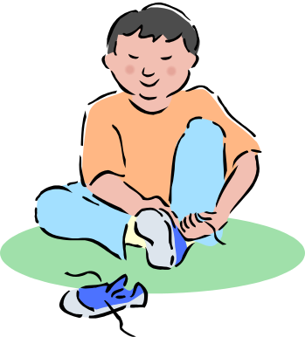
Se precisar, use a tabela ao lado.
Segunda-feira | Terça-feira | Quarta-feira | Quinta-feira | Sexta-feira | Sábado | Domingo

Resposta :

QUESTÃO 12

Manuelito, ao completar 10 anos, resolve festejar seu aniversário com um bolo com 10 velas. Seus pais só conseguem comprar caixas com 12 velas. Eles compram uma caixa, usam 10 velas e guardam as 2 que sobram.
Quando Manuelito completar 11 anos, seus pais só precisam comprar uma outra caixa de velas para usar com aquelas duas velas que guardaram. Assim, novamente eles guardam as três velas que sobram. Prosseguindo dessa maneira a cada ano, com que idade ele festejará seu aniversário e não sobrará nenhuma vela?

IDADE | VELAS | SOBRAM
10 ANOS | 12 | 2
11 ANOS | 12+2 | 3

Resposta :

